Вариант 7

Составьте программу, определяющую, пройдет ли график функции y=5x2-7x+2 через заданную точку с координатами (а, b).

PHP

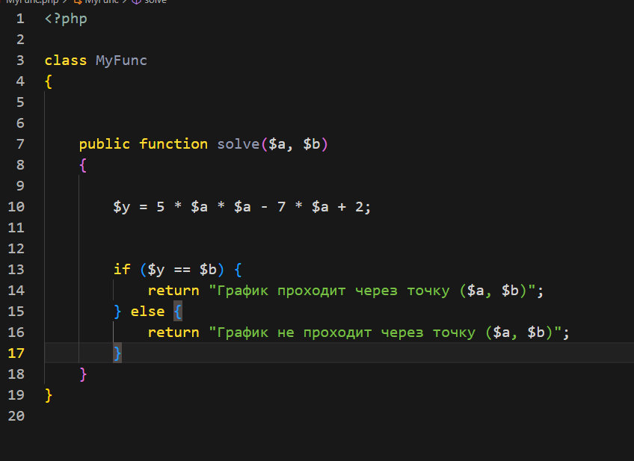

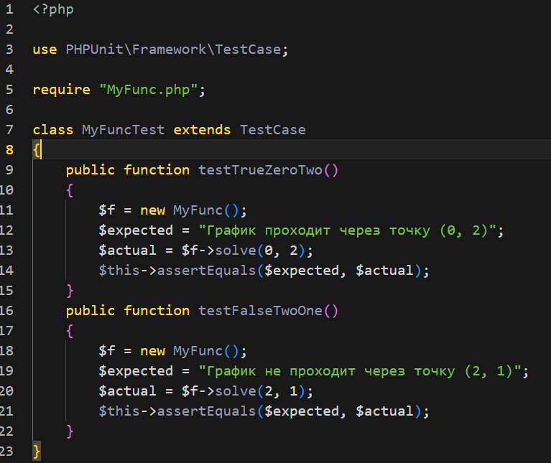

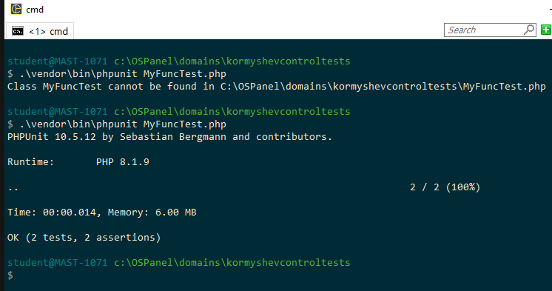

JS

